RELEVANSI KISAH PENCIPTAAN MANUSIA TERHADAP ISU  
KESETARAAN GENDER DI SEKO  
Studi Hermeneutik Kejadian 2:18



SKRIPSI

Diajukan kepada Fakultas Teologi dan Sosiologi Kristen Institut Agama  
Kristen Negeri (IAKN) Toraja sebagai Persyaratan Memperoleh Gelar Sarjana

Teologi (S.Th)

ALFERDI

2020185751

Program Studi Teologi Kristen

FAKULTAS TEOLOGI DAN SOSIOLOGI KRISTEN

RELEVANSI KISAH PENCIPTAAN MANUSIA TERHADAP ISU  
KESETARAAN GENDER DI SEKO  
Studi Hermeneutik Kejadian 2:18

SKRIPSI

Diajukan kepada Fakultas Teologi dan Sosiologi Kristen Institut Agama  
Kristen Negeri (IAKN) Toraja sebagai Persyaratan Memperoleh Gelar Sarjana

Teologi (S.Th)

ALFERDI

2020185751

Program Studi Teologi Kristen  
FAKULTAS TEOLOGI DAN SOSIOLOGI KRISTEN

Judul : Relevansi Kisah Penciptaan Manusia Terhadap Isu Kesetaraan

Gender di Seko: Studi Hermeneutik Kejadian 2:18

Disusun oleh :

Nama : Alferdi

NIRM : 2020185751

Program Studi : Teologi Kristen

Fakultas : Teologi dan Sosiologi Kristen

Setelah dikonsultasikan, dikoreksi, dan diperbaiki berdasarkan arahan dosen pembimbing, maka skripsi ini disetujui untuk dipertahankan pada ujian skripsi yang diselenggarakan oleh Fakultas Teologi dan Sosiologi Kristen, Institut Agama Kristen Negeri (IAKN) Toraja.

Tana Toraja, 16 September 2022

Dosen Pembimbing

Pembimbing I, Pembimbing II,

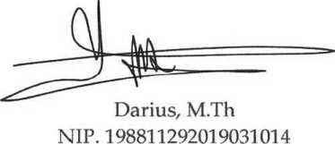

Trisnawadi Darius, M.Th NIP. 199111122019032030

n

: Relevansi Kisah Penciptaan Manusia Terhadap Isu Kesetaraan Gender di Seko: Studi Hermeneutik Kejadian 2:18

Judul

Alferdi

2020185751

Teologi Kristen

Teologi dan Sosiologi Kristen

Disusun oleh :

Nama

NIRM

Program Studi Fakultas

Dibimbing oleh :

1. Darius, M.Th
2. Trisnawadi Darius, M.Th

Telah dipertahankan di depan dewan penguji pada ujian sarjana (S-l) Institut Agama Kristen Negeri (IAKN) Toraja tanggal 20 Juni 2022 dan diyudisium tanggal 16 September 2022.

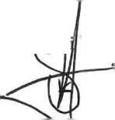

Dewan Penguji

PeyfgDy Utama,

Yohanes Krishsfentyo Susanta, M.Th. NIP. 198612132019031012

Penguji Pendamping,

K'-f

Karnia Melda Batu Randan, M.Th.  
NIP. 198711052020122012

Panitia Ujian Skripsi



Ketua,



Sekretaris,

Deflit Dujerslaim Lilo, M.Th.  
NIP. 198510272020121005

ReskyTurnajha'sari Nasaruddin, M.Si.  
NIP.199308012020122022

Mengetahui

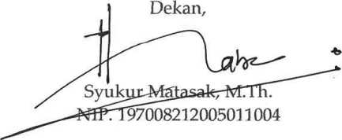

Saya yang bertanda tangan di bawah ini:

Nama

: Alferdi

NIRM

: 2020185751

Fakultas

: Teologi dan Sosiologi Kristen

Program Studi : Teologi Kristen

Judul Skripsi : Relevansi Kisah Penciptaan Manusia terhadap Isu

Kesetaraan Gender di Seko: Studi Hermeneutik Kejadian 2:18

Menyatakan dengan sebenarnya bahwa skripsi tersebut adalah merupakan hasil karya sendiri, kecuali kutipan-kutipan yang dengan jelas disebutkan sumber rujukannya. Apabila dikemudian hari terbukti atau dapat dibuktikan bahwa skripsi ini merupakan hasil saduran atau jiplakan dari karya orang lain, maka pihak kampus IAKN Toraja melalui rektor, berhak untuk mencabut gelar dan ijazah yang telah diberikan kepada saya.

Tana Toraja, 16 September 2022

Yang Membuat Pernyataan

**Alferdi**

NIRM. 2020185751

SURAT PERNYATAAN PERSETUJUAN PUBLIKASI KARYA ILMIAH  
UNTUK KEPENTINGAN AKADEMIS

Yang bertanda tangan di bawah ini:

Nama : Alferdi

NIRM : 2020185751

Fakultas/Program Studi : Teologi dan Sosiologi Kristen

Dengan ini menyetujui untuk memberikan ijin kepada pihak IAKN Toraja yaitu Hak Bebas Royalti Non-Eksklusif (Non-exclusive Royalti-Free Right) atas karya ilmiah skripsi yang berjudul:

"Relevansi Kisah Penciptaan Manusia terhadap Isu Kesetaraan Gender di Seko: Studi Hermeneutik Kejadian 2:18"

Dengan ini pihak IAKN Toraja berhak menyimpan, mengelolaannya dalam pangkalan data (database), mendistribusikannya dan menampilkan atau mempublikasikan sebagian dari skripsi ini (Bab 1 dan Bab 5) pada repository Perguruan Tinggi untuk kepentingan akademis dengan tetap mencantumkan nama sebagai penulis skripsi ini.

Demikian pernyataan ini saya buat dengan sebenarnya.

Tana Toraja, 16 September 2022  
Yang Membuat Pernyataan

**Alferdi**

NIRM. 2020185751

Skripsi ini kepersembahkan kepada:

1. Tuhan Yesus Kristus yang adalah pemilik kehidupan dan yang telah menuntun penulis dalam menyelesaikan pendidikan di Institut Agama Kristen Negeri (IAKN) Toraja,
2. Kepada mama, papa dan adik tercinta yang terus memberi dukungan dan yang tak henti-hentinya mendoakan penulis selama proses pendidikan,
3. Semua keluarga yang juga tidak henti-hentinya mendukung penulis dalam pendidikan,
4. Almamater tercinta Fakultas Teologi dan Sosiologi Kristen Institut Agama Kristen Negeri (IAKN) Toraja.

Setelah melalui proses pengecekan dengan menggunakan aplikasi Plagiarism Tumitin, maka kami Lembaga Penelitian dan Pengabdian Masyarakat (LPPM) IAKN Toraja dengan ini menerangkan skripsi yang ditulis oleh:

Nama : Alferdi

NIRM : 2020185751

Judul Skripsi : Relevansi Kisah Penciptaan Manusia terhadap Isu

Kesetaraan Gender di Seko: Studi Hermeneutik Kejadian 2:18

Tanggal Pemeriksaan : 30 Agustus 2022

Similarity : 17%

Dinyatakan MEMENUHI SYARAT ambang batas toleransi < 20%. Jika di kemudian hari ditemukan kekeliruan karena keterbatasan aplikasi, seperti adanya kesamaan dengan karya ilmiah lain yang lebih awal mendapatkan pengakuan sebagai hak cipta: misalnya: karya ilmiah tersebut belum terbit secara online, maka semua konsekuensi yang ditimbulkan menjadi tanggung jawab penulis skripsi.

Demikian surat pernyataan ini, untuk dipergunakan sebagimana mestinya.

Tana Toraja, 30 Agustus 2022

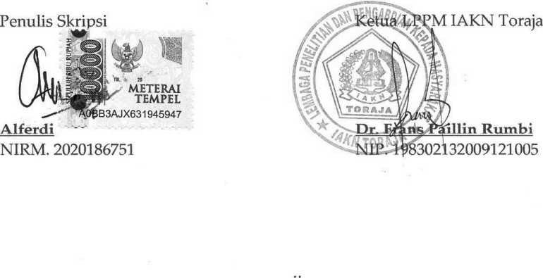

Vll

MOTTO  
"HIDUP ADALAH PERJUANGAN"

"Segala perkara dapat kutanggung di dalam Dia yang memberi kekuatan

kepadaku"

(Filipi 4:13)

Alferdi (2020185751) dengan judul skripsi "Relevansi Kisah Penciptaan Terhadap Isu Kesetaraan Gender di Seko: Studi Hermeneutik Kejadian 2:18" di bawah bimbingan Darius, M.Th, selaku pembimbing I dan Trisnawadi Darius, M.Th, selaku pembimbing II.

Ketidaksetaraan gender adalah persoalan yang terus diperdebatkan. Ditambah lagi bahwa isu ini hampir mempengaruhi seluruh tatanan kehidupan, baik dari segi status maupun peran antara laki-laki dan perempuan. Kebanyakan yang dijumpai saat ini, dominasi laki-laki terus dipertahankan sehingga perempuan terkadang tidak memiliki tempat. Namun berbeda dengan yang terjadi di Seko. Justru kesetaraan laki-laki tetap dipertahankan hingga saat ini. Tidak ada pihak yang akan lebih dominan, tetapi sebaliknya bahwa mereka memiliki kebebasan masing-masing untuk menentukan hak, status dan perannya, baik dalam masyarakat maupun dalam gereja. Dari hal tersebut, maka tujuan dari penulisan skripsi ini ialah untuk melihat relevansi kisah penciptaan manusia terhadap isu kesetaraan gender yang ada di Seko. Penulis akan melakukan studi hermeneutik terhadap teks Kejadian 2:18.

Metode yang digunakan dalam penelitian ini ialah metode kualitatif dengan menggunakan salah satu pendekatan dalam hermeneutik yaitu gramatikal-historikal. Pendekatan ini tidak hanya fokus pada analisa kata maupun jenis sastra yang digunakan, tetapi juga akan bersinggungan dengan sarana historis. Dengan menggunakan pendekatan tersebut, maka penelitian ini menunjukkan bahwa Kejadian 2:18 merupakan deklarasi Allah tentang kesetaraan. Kesetaraan itu terlihat dari mandat yang diberikan Allah tidak hanya kepada laki-laki, tetapi juga kepada perempuan. Ayat ini juga memperlihatkan bahwa perempuan diciptakan sebagai mitra penolong yang sepadan yang tidak menekankan adanya perbedaan derajat.

Kata Kunci: Kesetaraan Gender; Penolong; Sepadan; Penciptaan; Kitab Kejadian

Alferdi (2020185751) with the thesis title "The Relevance of the Creation Story to Gender Equality Issues at Seko: Hermeneutic Studies Genesis 2:18" under the guidance of Darius, M.Th, as supervisor I and Trisnawadi Darius, M.Th, as supervisor II.

Gender inequality is an issue that continues to he debated. In addition, this issue affects almost all aspects of life, both in terms of status and roles between men and women. Most of what is currently found is that male dominance continues to be maintained so that women sometimes do not have a place. However, it is different from what happened at Seko. Precisely the equality of men has been maintained to this day. Neither party will be more dominant, but on the contrary that they have the freedom of each to determine their rights, status and roles, both in society and in the church. From this, the purpose of writing this thesis is to see the relevance of the story of the creation of humans to the issue of gender equality in Seko. The author will conduct a hermeneutic study of the text of Genesis 2:18.

The method used in this study is a qualitative method using one approach in hermeneutics, namely grammatical-historical. This approach will not only focus on the analysis of words and the type of literature used, but will also intersect with historical *means. By using this approach, this research shows that Genesis 2:18 is God's declaration* of equality. This equality can be seen from the mandate given by God not only to men, but also to women. This verse also shows that women are created as equal partners who do not emphasize differences in degree.

Keywords: Gender Equality; Helper; worth it; Creation; Genesis